[스튜디오 톰보이] 해외 시장 공략 본격화
첫 글로벌 앰버서더로 에이티즈(ATEEZ) ‘우영’ 발탁

- 여름 캠페인 흥행 바탕으로 우영 공식 모델 발탁
- 탄탄한 글로벌 팬덤 앞세워 해외 고객 접점 확대
- 남성 라인 경쟁력 높이고 글로벌 사업 확대 속도

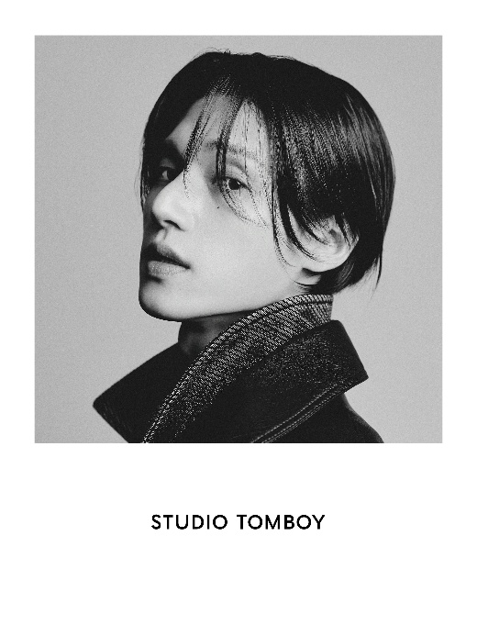

㈜신세계톰보이가 운영하는 패션 브랜드 스튜디오 톰보이(STUDIO TOMBOY)가 이달 그룹 에이티즈(ATEEZ) 우영을 브랜드 첫 글로벌 앰버서더로 발탁했다고 27일 밝혔다.

최근 해외 사업 확대에 속도를 내고 있는 만큼 글로벌 영향력이 막강한 K팝 아이돌과 함께 브랜드 인지도를 끌어올린다는 목표다.

이번 모델 발탁은 올여름 우영과 진행했던 캠페인이 계기가 됐다. 당시 화보에서 우영이 착용한 제품들이 조기 완판되며 화제를 모았고, 공항 패션과 개인 SNS를 통해 선보인 일상 착장도 높은 관심을 끌었다. 실제 해당 시즌 스튜디오 톰보이 남성 라인의 티셔츠 및 셔츠 등 우영이 착용한 주력 아이템의 매출이 전년 동기 대비 320% 이상 증가했다.

스튜디오 톰보이는 이 같은 성과를 바탕으로 단발성 캠페인을 장기 협업으로 확대했다. 자유롭고 개성 있는 이미지와 폭넓은 스타일 소화력을 갖춘 우영과 함께 남성 라인의 성장세를 이어가고, 글로벌 시장에서 브랜드 경쟁력을 높인다는 전략이다.

우영은 2026년 가을·겨울 캠페인을 시작으로 본격적인 앰버서더 활동에 나선다. 우영과 함께한 화보와 영상은 오는 8월 31일부터 국내외 공식 온라인 채널과 전국 오프라인 매장에서 순차적으로 공개될 예정이다.

스튜디오 톰보이 관계자는 “K패션이 세계적으로 주목받고 있는 지금은 스튜디오 톰보이가 쌓아온 헤리티지와 차별화된 디자인을 알릴 최고의 기회”라면서 “우영과 함께 남성 라인의 성장세를 이어가며 해외 시장에서 브랜드 영향력을 본격적으로 확대해 나갈 것”이라고 말했다.

한편 우영이 속한 에이티즈(ATEEZ)는 강렬한 퍼포먼스와 독보적인 무대 장악력을 바탕으로 탄탄한 글로벌 팬덤을 보유하고 있다. 최근에는 타이틀곡 ‘배드(BAD)’가 수록된 미니 14집 '골든 아워 : 파트 5(GOLDEN HOUR : Part.5)'으로 미국 빌보드 메인 앨범 차트 ‘빌보드 200’ 1위에 오르는 등 국내외로 선풍적인 인기를 누리고 있다.

